Testa os teus conhecimentos

- Assinala V (verdadeiro) ou F (falso).

As pessoas que vão conduzir não devem ingerir bebidas com álcool.

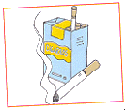
Beber álcool mostra que somos importantes.

Quem fuma pode ter cancro nos pulmões.

As drogas melhoram a nossa vida.

A droga provoca dependência e pode causar a morte.

As drogas são perigosas.

O fumador prejudica a sua saúde e a das pessoas que o rodeiam.

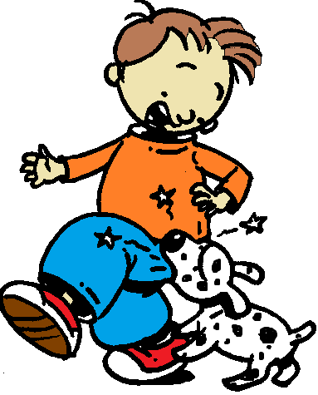
- O que deves fazer se um cão te morder?

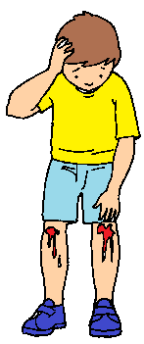
- O que deves fazer se te cortares ou arranhares?
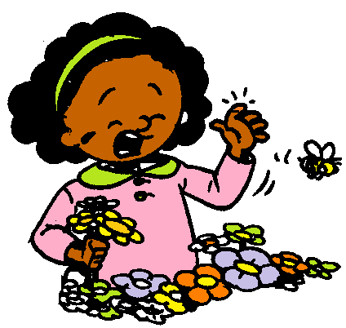

- O que deves fazer se fores picado por uma abelha?

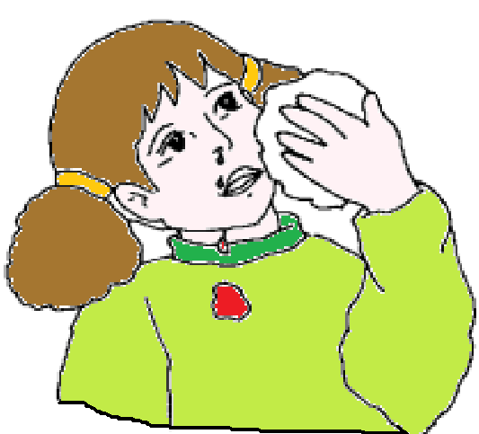
- A Joana brincou muito tempo ao sol e começou a sangrar do nariz. Quais são os primeiros socorros a prestar à Joana?

- Escolhe e copia as legendas certas para as imagens.

“Sem a luz e o calor do Sol, não era possível a vida dos animais e plantas.”
“O Sol é muito importante para a nossa saúde, mas pode ser perigoso.”

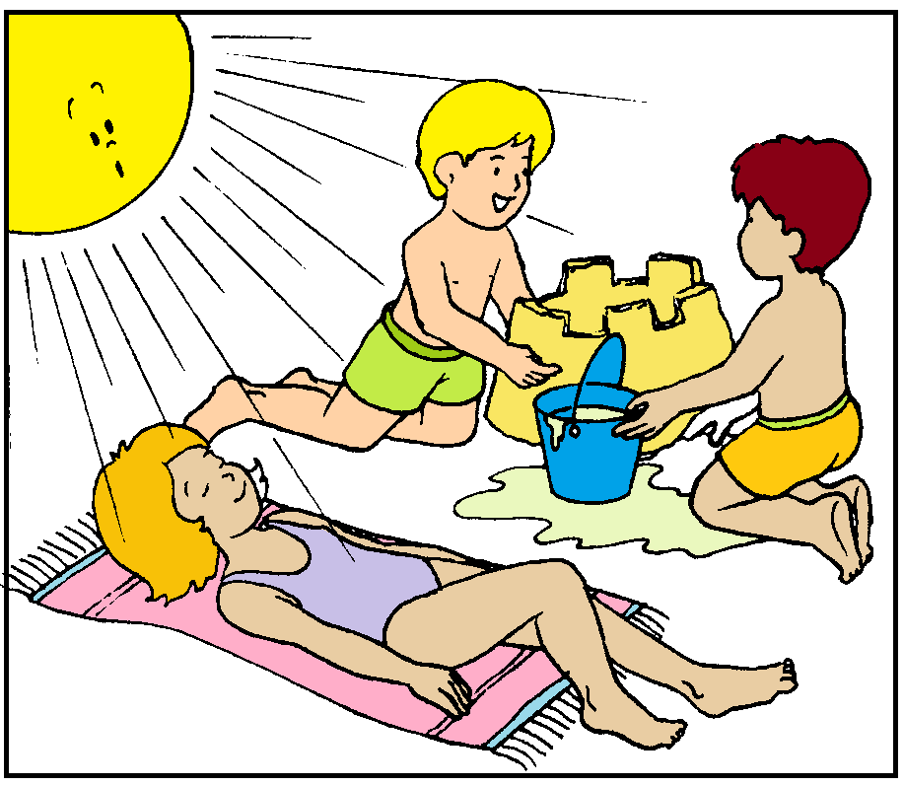
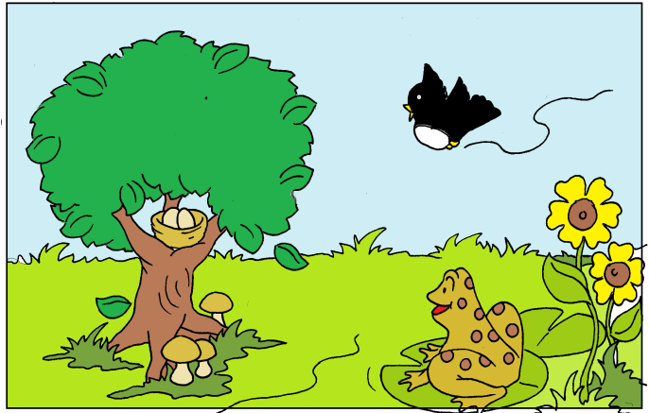

- Escreve Certo ou Errado.

O Sol é uma estrela.

O Sol tem luz própria e natural.
A vida diurna é mais intensa que a noturna porque há mais frio.
As velas e as lâmpadas emitem luz natural.

Nomes:

